Жил-был король с королевой, только вот детей у них не было. Это их так огорчало, так огорчало, что и рассказать нельзя. Что они только ни делали, ничего не помогало. Однако королева однажды всё-таки забеременела и родила дочь.
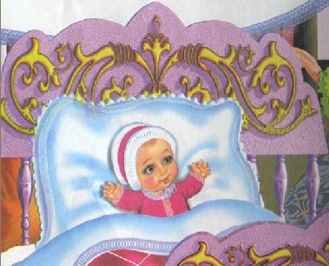
На крестины позвали всех волшебниц, какие только жили в королевстве, для того чтобы каждая из них могла одарить принцессу. После крещения, вся знать вернулась в королевский дворец, где для волшебниц приготовили роскошное угощенье. За прибором каждой из них положили великолепный футляр чистого золота, в котором находились золотая ложка, вилка и ножик, усыпанные брильянтами и рубинами.
И только все начали садиться за стол, как вдруг в зал вошла старая колдунья, которую не приглашали, потому что она уже больше пятидесяти лет не показывалась из своей башни, и все считали её умершей.
Король приказал поставить и ей прибор; но неоткуда было взять для неё, как для других волшебниц, футляр чистого золота, потому что таких футляров заказали всего лишь семь, по числу семи приглашённых крёстных. Старая колдунья вообразила, что это сделано ей в насмешку, и принялась ворчать сквозь зубы.
Одна из молодых волшебниц, сидевшая возле старухи, услышала её ворчание. Сообразив, что колдунья может сделать маленькой принцессе что-то недоброе, тотчас после обеда она пошла спрятаться за занавески, для того, чтобы говорить после всех и таким образом иметь возможность поправить зло, которое наделает колдунья.
Скоро волшебницы начали говорить принцессе свои дары. Самая младшая пообещала, что она будет красивее всех на свете; вторая - что она будет умна как ангел; третья - что она будет мастерица на все руки; четвёртая - что она будет отлично танцевать; пятая - что голос у неё будет соловьиный, а шестая - что она с большим искусством будет играть на всяких инструментах.
Когда черёд дошёл до старой колдуньи, та затрясла головой (больше от злости, чем от старости) и сказала, что принцесса проткнёт себе руку веретеном и от этого умрёт. От такого предсказания все гости ужаснулись, и никто не мог удержать слёз.
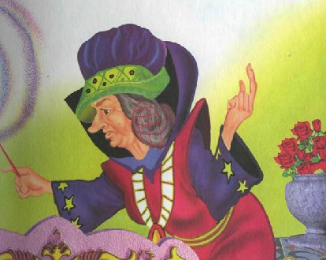
Но тут молодая волшебница вышла из-за занавесок и громко произнесла:
- Успокойтесь, король с королевой! Дочь ваша не умрёт! Правда, не в моей власти вовсе отменить то, чем пригрозила старая колдунья: принцесса проткнёт себе руку веретеном. Но она не умрёт от этого, а только заснёт глубоким сном, который продолжится сто лет. Тогда придёт молодой королевич и её разбудит.
Однако, несмотря на это обещание, король со своей стороны издал указ, которым, под страхом смертной казни за неисполнение, запретил всем и каждому в королевстве использовать веретено или даже просто держать веретено у себя в доме.
Лет этак через пятнадцать или шестнадцать король с королевою поехали в свой загородный замок. Там принцесса, бегая по комнатам и поднимаясь с одного этажа в другой, взобралась под самую крышу, где - видит она - сидит в каморке старушка с веретеном в руках. Эта добрая старушка и слыхом не слыхала, что король наложил на веретено строгое запрещение.
Подошла к ней принцесса поближе и как только она веретено взяла, так сейчас палец им себе уколола и упала без чувств.
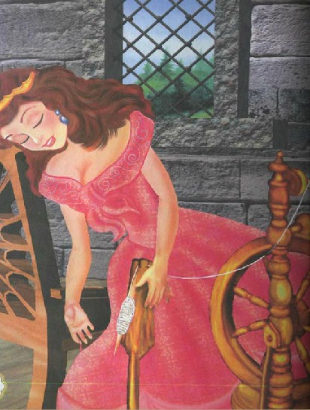
Король, видя, что судьбы не минуешь, когда ее волшебницы предсказали, приказал положить принцессу в самом лучшем покое дворца на кровать из парчи, золота и серебра.
Точно ангел лежала принцесса, так была она красива. Только глазки закрылись… Но ровное дыхание доказывало, что она жива. Король приказал не тревожить сон принцессы, пока не придёт ей час проснуться.
Когда с принцессой приключилась эта беда, добрая волшебница - та, что спасла ей жизнь, заменив смерть столетним сном - находилась в далёком царстве, но услыхав дурные вести тотчас пустилась в дорогу и вскоре приехала в замок на огненной колеснице, запряжённой драконами. Она коснулась своей волшебной палочкой всех, кто только ни находился в замке - все тотчас заснули и должны были проснуться вместе со своей принцессой.
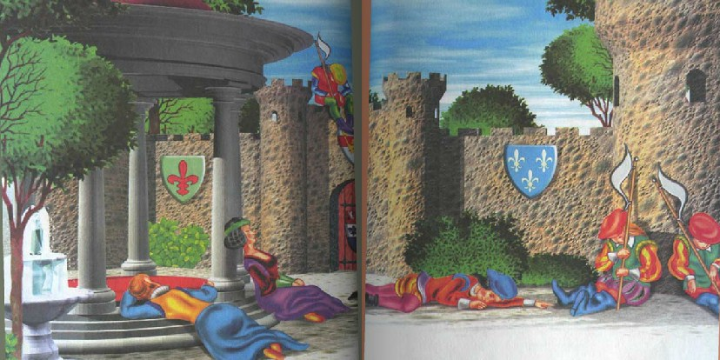
Тогда король с королевой, единственные, кого волшебница не коснулась палочкой, расцеловали свою милую дочь, вышли из замка и приказали, чтобы никто не смел подходить к нему близко. Да этого не нужно было и приказывать, ибо через четверть часа вокруг замка выросло столько больших и маленьких деревьев, столько перепутанного между собой шиповника и терновника, что ни человек, ни зверь не могли бы сквозь них пробраться. Замок совсем спрятался за этим лесом; виднелись только одни верхушки башен и то издалека.
Через сто лет после того, сын короля, который правил тогда королевством, охотился в этой стороне и, увидав из-за густого леса верхушки башен, заинтересовался. Но никто не мог ему сказать со всей точностью, что там находится.
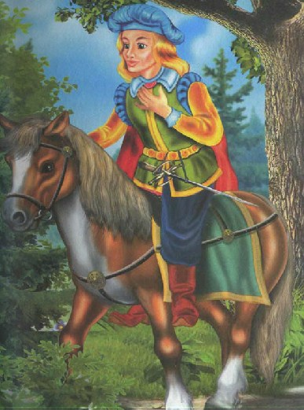
Королевич не знал, какому слуху верить, как вдруг подходит к нему старый крестьянин и говорит:
- Принц-королевич! Давным-давно слышал я от своего батюшки, что в замке том лежит принцесса красоты неписанной; что будет она там сто лет спать беспробудным сном, а что через сто лет разбудит её суженый, молодой королевич.
Молодой королевич захотел сейчас же попытать счастья. Как только он подошёл к лесу, так все большие деревья, шиповник и терновник сами собой раздвинулись, уступая ему дорогу. Наконец заходит он в позолоченный покой и видит на кровати с раздёрнутыми занавесами ослепительно прекрасную принцессу.
Королевич приблизился в смущении и, любуясь, стал возле неё на колени. В эту самую минуту проклятью пришёл конец, принцесса проснулась и, смотря на него ласковым взором, сказала:
- Ах, принц, я вас так долго ждала!
В восхищении от этих слов, королевич не знал, как выразить свою радость и благодарность. Слова его хоть и не были безукоризненны, но пришлись принцессе по сердцу: чем меньше красных слов, тем больше, значит, любви.
Между тем всё во дворце всё очнулось вместе с принцессой. Всякий принялся за своё дело. Кругом все зашумело и завертелось. А принц и принцесса ничего не слышали. Они глядели друг на друга и не могли наглядеться.
Наконец старшая фрейлина, которой хотелось есть так же сильно, как и всем другим, не вытерпела и доложила принцессе, что завтрак подан. Принц повел свою невесту в столовую. Принцесса была великолепно одета и с удовольствием поглядывала на себя в зеркала, а влюбленный принц, разумеется, ни слова не сказал ей о том, что фасон ее платья вышел из моды, по крайней мере, сто лет назад. Впрочем, и в старомодном платье она была лучше всех на свете.
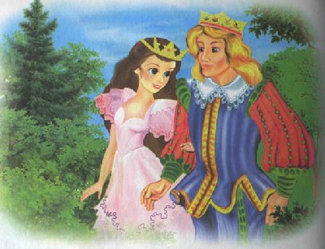
Недолго думая, принц и принцесса сыграли свадьбу и прожили всю жизнь в любви и достатке.

